SAFI-NGAC
Diseño de Arquitectura de Software
Gerardo Paiva
2026
Contenido
Información General del Proyecto 3
Introducción 4
Objetivos del Diseño: 5
1. Vista General de la Arquitectura 5
1.1. Principios observados en la solución: 6
2. Vista Lógica por Capas 7
2.1. Capa de Presentación 7
2.2. Capa de Exposición y Enrutamiento 7
2.3. Capa de Aplicación y Casos de Uso 7
2.4. Capa de Servicios Especializados 7
2.5. Capa de Persistencia y Motor de Seguridad 8
3. Vista de Componentes 9
3.1. Frontend Angular 9
3.2. Gateway 9
3.3. Backend Administrativo 9
3.4. NGAC Auth Service 9
3.5. Oracle y Lógica PL/SQL 10
4. Vista de Flujo y Secuencia Operativa 11
4.1. Flujo de navegación administrativa 11
4.2. Flujo de verificación de acceso 11
4.3. Flujo de menú contextual 11
5. Vista Física y Despliegue 12
5.1. Consideraciones de despliegue: 12
6. Vista de Datos y Persistencia 13
6.1. Núcleos de persistencia identificados: 13
6.2. Decisiones de persistencia observadas: 13
7. Integración, Seguridad y Observabilidad 14
7.1. Integración interna 14
7.2. Seguridad 14
7.3. Observabilidad y operación 14
8. Decisiones Arquitectónicas Relevantes 15
9. Restricciones, Riesgos y Deuda Técnica 16
9.1. Restricciones activas 16
9.2. Riesgos técnicos observados 16
9.3. Deuda técnica potencial 16
10. Conclusión Arquitectónica 17
11. Ficha documental 18

Información General del Proyecto

Elemento | Descripción
Nombre del Proyecto | SAFI-NGAC
Arquitecto de Software | Gerardo Paiva
Fecha | 02 de Junio de 2026
Estado del Documento | Aprobado para Ejecución

Introducción

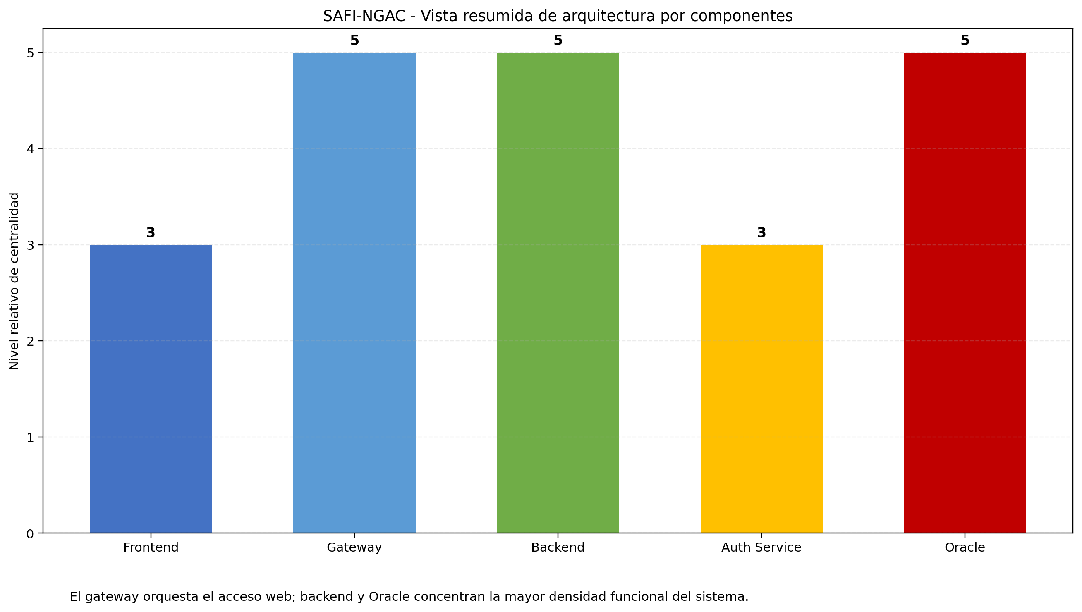
Mapa resumido de arquitectura por componentes

El propósito de este documento es describir la arquitectura lógica, física y operativa del sistema SAFI-NGAC a partir de la implementación real existente en el repositorio. El diseño consolida la organización en capas, los flujos entre componentes, los contratos de integración internos, la persistencia sobre Oracle y las decisiones técnicas activas que sostienen la solución en producción y desarrollo.
Este documento cubre exclusivamente la solución web y de servicios compuesta por frontend Angular, gateway HTTP Node.js, backend administrativo TypeScript, ngac-auth-service y base de datos Oracle. La restricción documental se mantiene sin aplicación móvil y sin introducir componentes no observados en el código fuente actual.
Establecer una vista arquitectónica verificable del sistema implantado.
Identificar responsabilidades y límites entre presentación, enrutamiento, lógica de negocio y persistencia.

Objetivos del Diseño:

Vista General de la Arquitectura

La arquitectura de SAFI-NGAC responde a un estilo distribuido por servicios ligeros, con un punto único de entrada para clientes web y una separación explícita entre capacidades de seguridad, administración y persistencia. El sistema se organiza en cinco bloques principales:
Bloque | Tecnología principal | Responsabilidad arquitectónica
Frontend administrativo | Angular 21 | Interfaz operativa para catálogos, jerarquías, matrices, permisos y gestión de contexto.
Gateway HTTP | Node.js + Express + http-proxy-middleware | Entrada unificada, proxy inverso, enrutamiento hacia frontend y APIs internas.
Backend administrativo | Node.js + Express + TypeScript | Exposición de casos de uso NGAC y SAFI, orquestación de procedimientos Oracle y validaciones operativas.
Servicio NGAC Auth | Node.js + Express | Generación de menú, resolución contextual de accesos y consultas ligadas al modelo NGAC.
Persistencia | Oracle 19c | Motor de datos, paquetes PL/SQL, estructura NGAC, catálogos SAFI y procedimientos transaccionales.
Tabla 1. Estructura documentada del diseño arquitectónico

Principios observados en la solución:

- El frontend no se conecta directamente a todos los servicios, sino que consume el gateway como frontera de entrada.
- El gateway desacopla a los clientes de la topología interna y concentra el ruteo hacia /api/v1/admin y /api/v1/menu.
- El backend administrativo centraliza operaciones CRUD, simulaciones, matrices, vínculos y administración del modelo NGAC/SAFI.
- El servicio auth mantiene una responsabilidad enfocada en menú y acceso contextual conectado a Oracle.
- La base de datos Oracle no es solo persistencia pasiva: concentra parte crítica de la lógica de seguridad mediante procedimientos y funciones del paquete PKG_SEGURIDAD_NGAC.

Vista Lógica por Capas

Capa de Presentación

La capa de presentación se implementa en Angular y contiene componentes de operación administrativa como constructor de jerarquías, gestión de nodos, gestión de roles, comparador de permisos, generador de contexto y catálogos SAFI. Esta capa interpreta la respuesta del gateway y materializa vistas interactivas para la operación del sistema.

Capa de Exposición y Enrutamiento

El gateway Node.js usa http-proxy-middleware para encaminar solicitudes entrantes a tres destinos lógicos:
- /api/v1/menu hacia ngac-auth-service.
- /api/v1/admin hacia el backend administrativo.
- / hacia el frontend servido por Nginx.
Esta capa también incorpora health-check, logging con morgan y capacidad de registro opcional en Eureka.

Capa de Aplicación y Casos de Uso

El backend administrativo implementa una organización clásica por rutas, controladores, servicios, modelos y configuración. La responsabilidad operacional se concentra en NgacAdminService, que encapsula la comunicación con Oracle y los procedimientos que soportan nodos, enlaces, permisos, prohibiciones, roles, operaciones y entidades SAFI.

Capa de Servicios Especializados

El servicio ngac-auth-service resuelve el menú jerárquico y la validación contextual desde una API más acotada. Esta separación reduce el acoplamiento entre la experiencia de navegación y la superficie administrativa completa.

Capa de Persistencia y Motor de Seguridad

Oracle 19c actúa como repositorio transaccional y motor de reglas. La base almacena:
- Estructura NGAC: nodos, asignaciones, asociaciones, prohibiciones y operaciones.
- Catálogos de negocio SAFI: usuarios, entidades, unidades y módulos.
- Paquetes y procedimientos usados por el backend y el auth service para decisión de acceso, armado de menús y mantenimiento administrativo.

Vista de Componentes

Frontend Angular

El frontend organiza la experiencia de usuario en módulos y componentes orientados a administración. Entre los elementos más visibles se encuentran los componentes de jerarquía, gestión de nodos, gestión de roles, comparador de permisos, simulación contextual y catálogos SAFI. El objetivo de esta capa es presentar estructuras complejas del modelo NGAC en forma operable para analistas y administradores.

Gateway

El gateway implementa un patrón de reverse proxy y frontera de exposición. Su configuración evidencia tres destinos: servicio de autenticación, backend administrativo y frontend web. Además, expone el endpoint /gateway/health para monitoreo y puede registrarse en Eureka si la configuración está habilitada.

Backend Administrativo

El backend expone una API extensa bajo /api/v1/admin con dominios funcionales bien diferenciados:
- Seguridad y verificación de acceso.
- Árbol NGAC, enlaces, permisos, operaciones y prohibiciones.
- Menú dinámico y contexto.
- Roles y matrices asociadas.
- Catálogos SAFI de usuarios, entidades, unidades y módulos.
- Simulación y operación por lotes.
La capa de servicio actúa como adaptador entre HTTP y Oracle, serializando estructuras, invocando paquetes PL/SQL y cerrando conexiones por operación.

NGAC Auth Service

El servicio ngac-auth-service expone el endpoint POST /api/v1/menu y encapsula la generación del menú jerárquico filtrado por claims y contexto. Su ámbito es más reducido que el backend administrativo, lo que sugiere una separación intencional entre navegación segura y administración interna.

Oracle y Lógica PL/SQL

La lógica más sensible del modelo de acceso descansa en Oracle, con especial relevancia del paquete PKG_SEGURIDAD_NGAC. Esto convierte a la base de datos en un componente activo de decisión y no únicamente de almacenamiento.

Vista de Flujo y Secuencia Operativa

Flujo de navegación administrativa

- El usuario accede al frontend Angular.
- El frontend envía solicitudes al gateway como punto único de entrada.
- El gateway redirige tráfico administrativo al backend o tráfico de menú al auth service.
- Los servicios consultan Oracle para resolver menús, roles, nodos, permisos o catálogos.
- La respuesta vuelve al frontend para renderizar vistas, árboles, matrices y formularios.

Flujo de verificación de acceso

- El backend recibe una solicitud de verificación sobre /api/v1/admin/verificar-acceso.
- La capa de servicio serializa atributos, operaciones y contexto a estructuras compatibles con Oracle.
- Se invoca la función pkg_seguridad_ngac.fn_verificar_acceso.
- Oracle devuelve un resultado binario de autorización.
- El backend transforma el resultado en respuesta HTTP utilizable por la capa de presentación o por procesos de simulación.

Flujo de menú contextual

- El frontend solicita menú contextual a través del gateway.
- El gateway reenvía la petición a ngac-auth-service.
- El servicio resuelve el menú jerárquico consultando Oracle.
- La respuesta se entrega al cliente ya filtrada según el contexto autorizado.

Vista Física y Despliegue

La topología operativa observada admite dos modos principales: desarrollo local y ejecución con contenedores. En ambos casos se mantiene la misma separación funcional entre frontend, gateway, backend, auth service y Oracle.
Componente | Puerto local observado | Puerto host en Docker observado | Observación
Frontend Angular | 4200 | 80 interno detrás del gateway | Cliente administrativo web.
Gateway | 3200 | 3210 | Frontera HTTP del ecosistema.
Backend administrativo | 3205 | 3215 | API administrativa y de simulación.
NGAC Auth Service | 3100 | 3100 interno o expuesto según entorno | Menú y acceso contextual.
Eureka | 9090 local esperado | 9091 | Registro opcional de servicios.
Oracle | 1521 | Dependiente del entorno | Persistencia y motor procedural.
Tabla 2. Estructura documentada del diseño arquitectónico

Consideraciones de despliegue:

- El gateway desacopla los clientes de los cambios de puertos internos.
- Las variables de entorno definen targets y endpoints efectivos por ambiente.
- La solución puede operar sin Eureka en desarrollo local.
- El frontend puede ser servido detrás de Nginx mientras el gateway conserva la entrada uniforme del sistema.

Vista de Datos y Persistencia

La persistencia está diseñada alrededor del modelo NGAC y de catálogos SAFI integrados. El backend administrativo tipa estructuras como AccNodo, AccRol, AccAsignacion, AccAsociacion, AccPermiso, AccProhibicion, SafiUsuario, SafiEntidad, SafiUnidad y SafiModulo, lo que evidencia una separación semántica clara entre el grafo de seguridad y los catálogos de negocio.

Núcleos de persistencia identificados:

- Modelo NGAC: controla usuarios, atributos, objetos, operaciones, enlaces y prohibiciones.
- Modelo SAFI: contiene catálogos administrativos y relaciones organizacionales.
- Paquetes PL/SQL: encapsulan reglas de decisión, generación de menús, altas, bajas y vinculaciones.

Decisiones de persistencia observadas:

- La lógica crítica de seguridad se ejecuta cerca de los datos.
- Las respuestas complejas, como menús o matrices, se construyen a partir de cursores o procedimientos especializados.
- El backend traduce entre contratos HTTP y tipos Oracle, reduciendo conocimiento de persistencia en el frontend.

Integración, Seguridad y Observabilidad

Integración interna

La integración interna se resuelve por HTTP entre frontend, gateway, backend y auth service, mientras que la integración con la persistencia se realiza a través del driver oracledb. Los contratos se expresan mayormente como rutas REST, objetos JSON y parámetros serializados para Oracle.

Seguridad

La seguridad arquitectónica se apoya en tres ejes:
- Segmentación funcional entre navegación contextual y administración avanzada.
- Centralización de decisiones de acceso en Oracle mediante PKG_SEGURIDAD_NGAC.
- Abstracción del acceso cliente a través del gateway como frontera única.

Observabilidad y operación

Los componentes Node.js incluyen logging con morgan, endpoints de salud y manejo explícito de errores de proxy. El gateway y el backend poseen soporte de registro opcional en Eureka, lo que facilita descubrimiento y monitoreo en topologías distribuidas.

Decisiones Arquitectónicas Relevantes

Decisión | Motivación observada | Impacto arquitectónico
Uso de gateway como punto único de entrada | Simplificar exposición y desacoplar clientes de la topología interna | Menor acoplamiento del frontend con servicios internos.
Lógica NGAC crítica en Oracle | Ejecutar decisiones cerca del dato y aprovechar paquetes existentes | Alta dependencia del motor Oracle y del diseño procedural.
Backend administrativo en TypeScript | Mejorar mantenibilidad del dominio administrativo | Tipado explícito de modelos y DTOs.
Auth service separado del backend administrativo | Aislar menú y resolución contextual de acceso | Frontera funcional más clara para navegación segura.
Eureka opcional | Permitir desarrollo local simple y despliegue distribuido cuando se requiera | Flexibilidad operativa entre ambientes.
Tabla 3. Estructura documentada del diseño arquitectónico

Restricciones, Riesgos y Deuda Técnica

Restricciones activas

- Dependencia estructural de Oracle para reglas de autorización y procedimientos de negocio.
- Fuerte acoplamiento semántico entre nombres de rutas, procedimientos y estructura del grafo NGAC.
- Necesidad de variables de entorno consistentes para mantener el ruteo entre gateway y servicios.

Riesgos técnicos observados

- Cambios en paquetes PL/SQL pueden impactar transversalmente al backend y al auth service.
- La duplicación parcial de responsabilidades entre rutas directas y rutas agrupadas requiere disciplina para evitar desalineación.
- La coexistencia de variantes Node.js y Spring Boot puede generar dispersión documental si no se mantiene una línea base clara.

Deuda técnica potencial

- Consolidación futura de contratos y documentación de endpoints por dominio.
- Refuerzo de métricas y trazas distribuidas para diagnóstico operativo.
- Formalización de diagramas de secuencia y despliegue automatizados desde el código.

Conclusión Arquitectónica

La arquitectura de SAFI-NGAC demuestra una solución orientada a operación administrativa segura, donde el frontend Angular, el gateway de entrada, el backend administrativo y el servicio de menú colaboran sobre un núcleo Oracle altamente activo. El diseño favorece la separación de responsabilidades, la centralización del acceso en un gateway y la ejecución de reglas críticas dentro del motor de datos.
El sistema presenta una arquitectura coherente para administración de grafos NGAC, catálogos SAFI y simulación de acceso, con una base técnica suficientemente estructurada para evolucionar mediante control documental, pruebas y trazabilidad de cambios.

Ficha documental

Resumen documental consolidado del diseño arquitectónico, ubicado al cierre del contenido principal.

Versión | Fecha | Autor | Cambios Realizados
v1.0 | 02/06/2026 | Arquitectura de Software, DevOps y Automatización | Creación inicial del diseño de arquitectura por ingeniería inversa sobre frontend, gateway, backend y Oracle.

